[ Zwierzę miesiąca – Sarna ]
Sarnie nóżki
SuperKid.pl

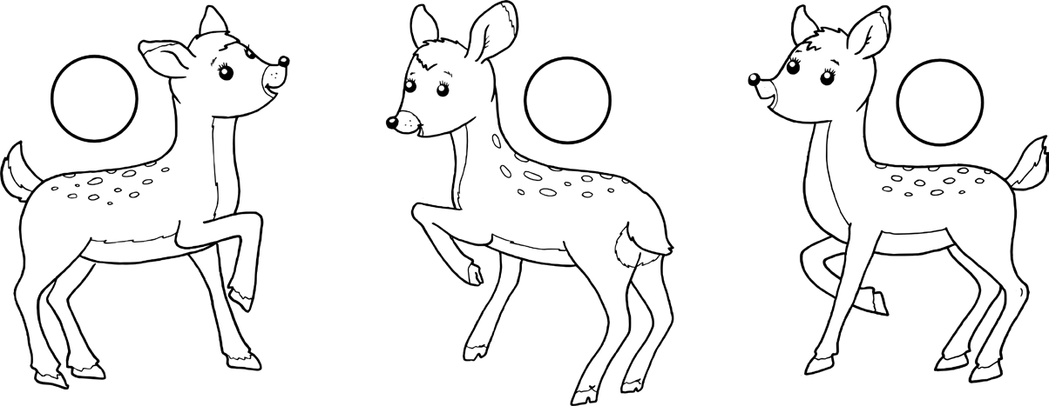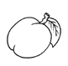Pokoloruj na zielono kółko przy sarence z podniesioną lewą nogą, a na czerwono przy tych, które podniosły prawą.
Ile sarenek jest na ilustracji? Policz zwierzątka i otocz kółkiem te owoce, których jest tyle samo co sarenek.

4 3 2 5
Copyright©SuperKid.pl źródło: www.superkid.pl

